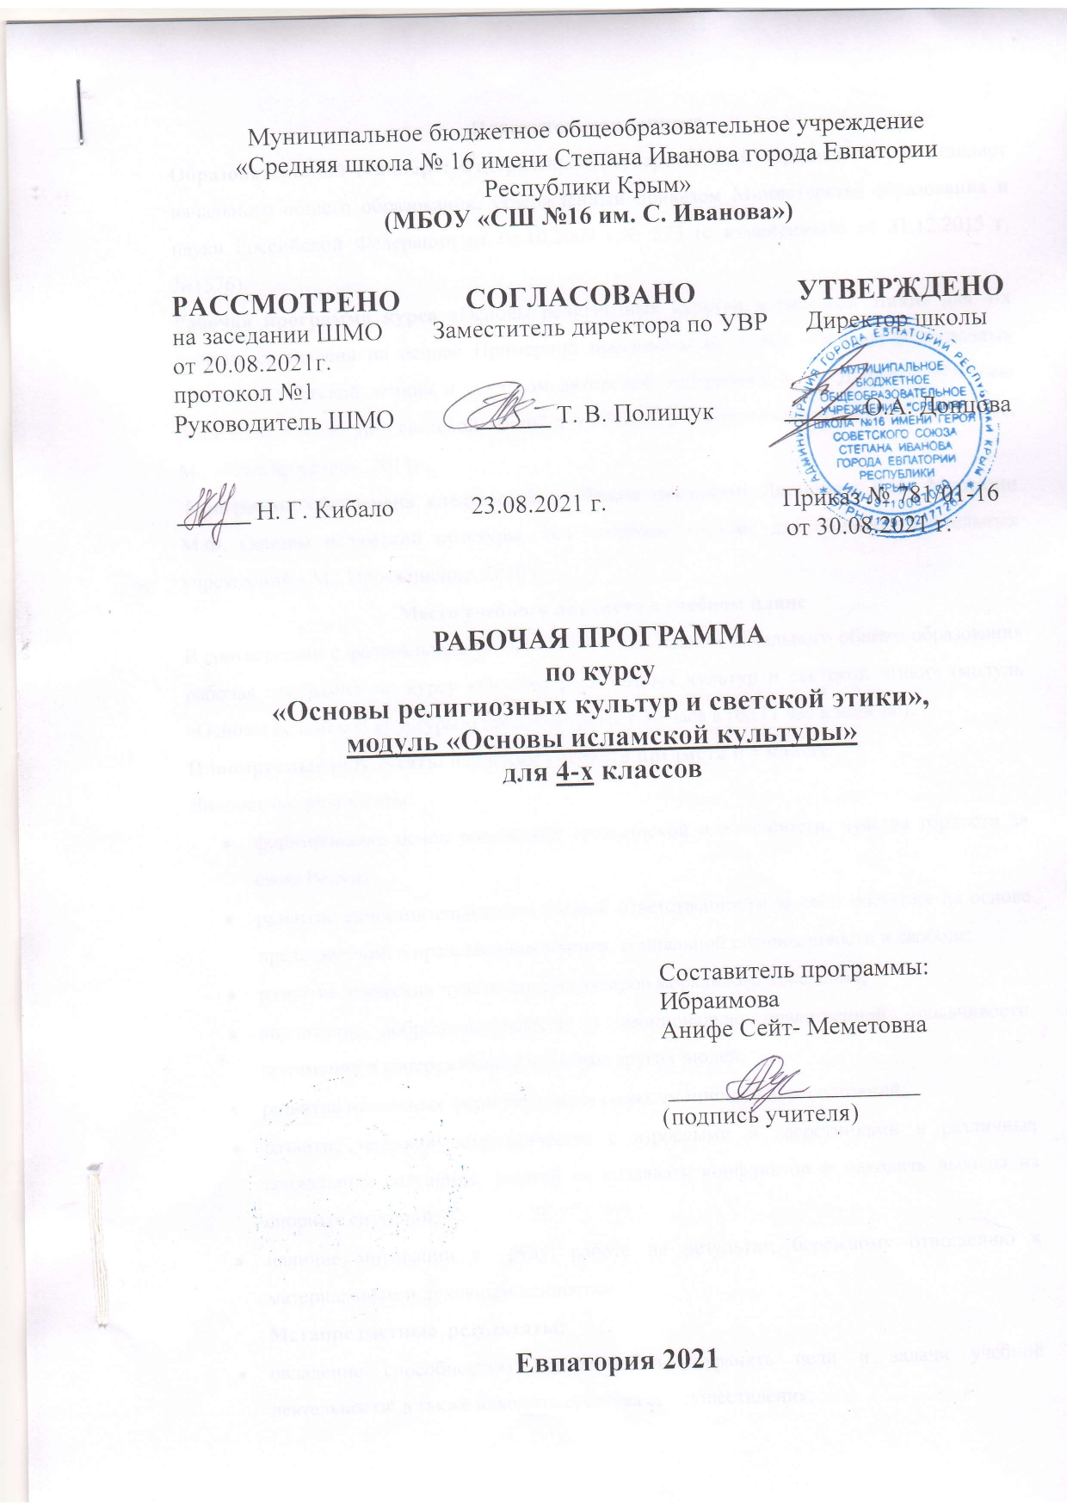

Пояснительная записка
Образовательный стандарт: Федеральный государственный образовательный стандарт начального общего образования, утвержденный приказом Министерства образования и науки Российской Федерации от 06.10.2009 г.№ 373 (с изменениями от 31.12.2015 г. №1576).
Рабочая программа курса «Основы религиозных культур и светской этики» для 4-х классов составлена на основе Примерной программы по курсу «Основы религиозных культур и светской этики» и с учётом авторской программы А. Я. Данилюк «Основы религиозных культур и светской этики” для общеобразовательных учреждений 4 -5 класс, М., «Просвещение», 2011г.
Программа обеспечена следующим учебным пособием: Латышина Д.И., Муртазин М.Ф. Основы исламской культуры. 4кл.: учебное пособие для общеобразовательных учреждений.- М.: Просвещение, 2010 г.
Место учебного предмета в учебном плане
В соответствии с федеральным базисным учебным планом начального общего образования рабочая программа по курсу «Основы религиозных культур и светской этики» (модуль «Основы исламской культуры») предусматривает 34 часа в год (1 час в неделю).
Планируемые результаты изучения учебного предмета в 4 классе
Личностные результаты:
- формирование основ российской гражданской идентичности, чувства гордости за свою Родину;
- развитие самостоятельности и личной ответственности за свои поступки на основе представлений о нравственных нормах, социальной справедливости и свободе;
- развитие этических чувств как регуляторов морального поведения;
- воспитание доброжелательности и эмоционально нравственной отзывчивости, понимания и сопереживания чувствам других людей;
- развитие начальных форм регуляции своих эмоциональных состояний;
- развитие навыков сотрудничества с взрослыми и сверстниками в различных социальных ситуациях, умений не создавать конфликтов и находить выходы из спорных ситуаций;
- наличие мотивации к труду, работе на результат, бережному отношению к материальным и духовным ценностям.
Метапредметные результаты:
- овладение способностью принимать и сохранять цели и задачи учебной деятельности, а также находить средства её осуществления;
- формирование умений планировать, контролировать и оценивать учебные действия в соответствии с поставленной задачей и условиями её реализации; определять наиболее эффективные способы достижения результата; вносить соответствующие коррективы в их выполнение на основе оценки и с учётом характера ошибок; понимать причины успеха или неуспеха учебной деятельности;
- адекватное использование речевых средств и средств информационно-коммуникационных технологий для решения различных коммуникативных и познавательных задач;
- умение осуществлять информационный поиск для выполнения учебных заданий;
- овладение навыками смыслового чтения текстов различных стилей и жанров, осознанного построения речевых высказываний в соответствии с задачами коммуникации;
- овладение логическими действиями анализа, синтеза, сравнения, обобщения, классификации, установления аналогий и причинно-следственных связей, построения рассуждений, отнесения к известным понятиям;
- готовность слушать собеседника, вести диалог, признавать возможность существования различных точек зрения и права каждого иметь свою собственную; излагать своё мнение и аргументировать свою точку зрения и оценку событий;
- определение общей цели и путей её достижения, умение договориться о распределении ролей в совместной деятельности, адекватно оценивать собственное поведение и поведение окружающих.
Предметные результаты:
- знание, понимание и принятие учащимися ценностей: Отечество, нравственность, долг, милосердие, миролюбие, как основы культурных традиций многонационального народа России;
- знакомство с основами религиозной морали, понимание её значения в выстраивании конструктивных отношений в обществе;
- формирование первоначальных представлений о религиозной культуре и её роли в истории и современности России.
В результате изучения комплексного учебного курса «Основы религиозных культур и светской этики» ученик научится:
- раскрывать содержание основных составляющих исламской культуры, духовной традиции (религиозная вера, мораль, священные книги и места, сооружения, ритуалы, обычаи и обряды, религиозный календарь и праздники, нормы отношений между людьми, в семье, религиозное искусство, отношение к труду и др.);
- ориентироваться в истории возникновения исламской религиозной традиции, истории ее формирования в России;
- на примере исламской религиозной традиции понимать значение традиционных религий, религиозных культур в жизни людей, семей, народов, российского общества, в истории России;
- излагать свое мнение по поводу значения религии, религиозной культуры в жизни людей и общества;
- соотносить нравственные формы поведения с нормами исламской религиозной морали;
- осуществлять поиск необходимой информации для выполнения заданий; участвовать в диспутах, слушать собеседника и излагать свое мнение; готовить сообщения по выбранным темам.
Ученик получит возможность научиться:
- развивать нравственную рефлексию, совершенствовать морально-нравственное самосознание, регулировать собственное поведение на основе традиционных для российского общества, народов России духовно-нравственных ценностей;
- устанавливать взаимосвязь между содержанием исламской культуры и поведением людей, общественными явлениями;
- выстраивать отношения с представителями разных мировоззрений и культурных традиций на основе взаимного уважения прав и законных интересов сограждан;
- акцентировать внимание на религиозных, духовно-нравственных аспектах человеческого поведения при изучении гуманитарных предметов на последующих уровнях общего образования.
Содержание учебного материала
I. Введение. Духовные ценности и нравственные идеалы в жизни человека и общества
Россия - наша Родина
II. Основы исламской культуры
Введение в исламскую духовную традицию. Культура и религия
Пророк Мухаммад – образец человека и учитель нравственности. Жизнеописание.
Пророк Мухаммад – проповедническая миссия
Прекрасные качества Пророка Мухаммада.
Священный Коран и Сунна как источники нравственности
Общие принципы ислама и исламской этики.
Столпы ислама и исламской этики.
Исполнение мусульманами своих обязанностей.
Обязанности мусульман.
Для чего построена и как устроена мечеть.
Мусульманское летоисчисление и календарь.
Творческие работы учащихся.
Подведение итогов.
Ислам в России.
Семья в исламе.
Нравственные основы семьи в исламе.
Нравственные ценности ислама: сотворение добра, отношение к старшим.
Нравственные ценности ислама: дружба, гостеприимство. Нравственные ценности ислама: любовь к отечеству, миролюбие.
Забота о здоровье в культуре ислама.
Ценность образования и польза учения в исламе.
Праздники исламских народов России: их происхождение и особенности проведения.
Искусство ислама.
III. Духовные традиции многонационального народа России
Любовь и уважение к Отечеству. Патриотизм многонационального и многоконфессионального народа России.
Подготовка творческих проектов.
Выступление учащихся со своими творческими работами: «Как я понимаю православие», «Как я понимаю ислам», «Как я понимаю буддизм», «Как я понимаю иудаизм», «Что такое этика?», «Значение религии в жизни человека и общества», «Памятники религиозной культуры (в моем городе, селе)» и т.д.
Выступление учащихся со своими творческими работами: «Мое отношение к миру», «Мое отношение к людям», «Мое отношение к России», «С чего начинается Родина», «Герои России», «Вклад моей семьи в благополучие и процветание Отечества (труд, ратный подвиг, творчество и т.п.)», «Мой дедушка – защитник Родины», «Мой друг», и т.д.
Презентация творческих проектов на тему «Диалог культур во имя гражданского мира и согласия» (народное творчество, стихи, песни, кухня народов России и т.д.).

Тематическое планирование

№ | Название раздела | Количество часов
1. | Введение. Духовные ценности и нравственные идеалы в жизни человека и общества | 1
2. | Основы исламской культуры | 25
3. | Духовные традиции многонационального народа России | 8
Всего: |  | 34

Количество часов в 4-ом классе – 34.

Календарно-тематическое планирование
№ п/п |  | Дата |  | Тема урока
План | Факт | План | Факт | 1. Введение.  Духовные ценности и нравственные идеалы в жизни человека и общества (1ч.)
1 |  | 07.09 |  | Россия - наша Родина
2. Основы исламской культуры (25 ч.)
2 |  | 14.09 |  | Введение в исламскую духовную традицию. Колыбель ислама
3 |  | 21.09 |  | Пророк Мухаммад – образец человека и учитель нравственности. Жизнеописание
4 |  | 28.09 |  | Пророк Мухаммад – проповедническая миссия
5 |  | 05.10 |  | Чудесные путешествия Пророка
6 |  | 12.10 |  | Хиджра
7 |  | 19.10 |  | Священный Коран и Сунна как источники нравственности
8 |  | 26.10 |  | Вера в Аллаха
9 |  | 09.11 |  | Столпы ислама и исламской этики. Божественные писания
10 |  | 16.11 |  | Вера в судный день
11 |  | 23.11 |  | Обязанности мусульман
12 |  | 30.11 |  | Поклонение Аллаху
13 |  | 07.12 |  | Пост в месяц Рамадан
14 |  | 14.12 |  | Пожертвование во имя Всевышнего
15 |  | 21.12 |  | Паломничество в Мекку
16 |  | 28.12 |  | Творческие работы учащихся
17 |  | 11.01 |  | Творческие работы учащихся
18 |  | 18.01 |  | Ислам в России.
19 |  | 25.01 |  | Нравственные ценности ислама
20 |  | 01.02 |  | Сотворение добра
21 |  | 08.02 |  | Дружба и взаимопомощь
22 |  | 15.02 |  | Семья в исламе
23 |  | 22.02 |  | Родители и дети
24 |  | 01.03 |  | Ценность образования и польза учения в исламе.
25 |  | 15.03 |  | Ислам и наука
26 |  | 29.03 |  | Искусство ислама.
3. Духовные традиции многонационального народа России (8ч.)
27 |  | 05.04 |  | Праздники мусульман
28 |  | 12.04 |  | Праздники мусульман
29 |  | 19.04 |  | Любовь и уважение к Отечеству
30 |  | 26.04 |  | Подготовка к творческим работам
31 |  | 10.05 |  | Подготовка к творческим работам
32 |  | 17.05 |  | Выступление учащихся со своими творческими работами: «Как я понимаю православие», «Как я понимаю ислам», «Как я понимаю буддизм», «Как я понимаю иудаизм», «Что такое этика?», «Значение религии в жизни человека и общества», «Памятники религиозной культуры (в моем городе, селе)» и т.д.
33 |  | 24.05 |  | Выступление учащихся со своими творческими работами
34 |  |  |  | Выступление учащихся со своими творческими работами: «Мое отношение к миру», «Мое отношение к людям», «Мое отношение к России», «С чего начинается Родина», «Герои России», «Вклад моей семьи в благополучие и процветание Отечества (труд, ратный подвиг, творчество и т.п.)», «Мой дедушка – защитник Родины», «Мой друг», и т.д.

